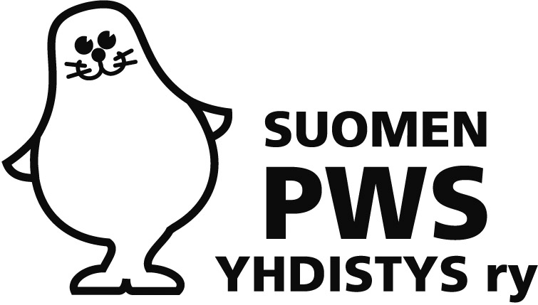

Helmikuu 2016

Arvoisat Suomen PWS-yhdistyksen jäsenet,
hyvää alkanutta vuotta teille kaikille!

Kevät on kovasti meneillään, ainakin meillä Hyvinkäällä on jo keväisen lämmintä ja loskaista. Mutta kevät tarkoittaa myös tulevaa PWS-yhdistyksen Perhetapaamista. Tänä vuonna tuo viikonloppu pidetään 13.-15.5. Lehtimäen Opistolla, Lehtimäellä. Tarkemmat tiedot perhetapaamisesta saat erillisessä mukana seuraavassa liitteessä. Sen verran tässä, että saamme siis vieraita lauantaiksi eli yhdistyksemme jäsenet, PWS-asioihin erikoistunut HUS:n endokrinologi Risto Lapatto ja PWS-osaamiskeskuksesta Eliisa Koljonen ovat lauantaina kanssamme vuosikokouksen ja siitä sitten ohjelmassa mainitun osuuden.

Perhetapaamisen yhteydessä pidämme myös sääntömääräisen yhdistyksen vuosikokouksen. Kokouksen esityslista liitteenä. Viime jäsenkirjeessä jo mainitsinkin ja vielä toistan tässä, että yhtenä asiana on mm. valita yhdistykselle puheenjohtaja kaksivuotiskaudeksi 2017-2018. Toivotan sinut lämpimästi tervetulleeksi mukaan! Hienoa, jos saadaan eri ikäisten lasten ja nuorten perheitä koolle jakamaan arjen kysymyksiä, tutustumaan toisiimme ja pohtimaan yhdistyksemme toimintaa.

Liikuntaleiri pidetään 8.-12.8.2016 Lehtimäen Opistolla, kiitos innokkaiden puuhanaisten Kaijan, Ilonan ja Suvin. Ilmoittakaa nuorenne mukaan, leiri on varmasti antoisa kokemus kokeneiden ja innostavien leiriohjaajien toimesta. Liikuntaleiristä voitte katsoa tarkemmin myös yhdistyksen kotisivuilta, kunhan tarkemmat tiedot päivittyvät. Sieltä voi myös ilmoittautua leirille. Suosittelen! Seuratkaa sivua. Ja suosittelen myös ohjaajana olemista – Kaijan, Ilonan ja Suvin kaverina on hyvä sitäkin kokeilla.

Edelleen jäsentietojen päivitys on edennyt vähitellen, sitä mukaa, kun tietoa teiltä saan. Tämän postin laitan sen mukaan, miten olette ilmoittaneet, sähköisesti tai kirjepostina. Niille, jotka eivät ole vielä tietoa laittaneet, jos mahdollista, laittakaa vielä tiedoksi joko lähettämällä postitse tai sähköisesti tai vaikkapa tekstarina (siksi nuo yhteystiedot alla). Laita myös maininta, haluatko postia sähköisesti vai paperilla.

Näillä näkymillä,

A-P
Suomen PWS-yhdistyksen puheenjohtaja
Vehkojantie 17, 05830 Hyvinkää
p. 040 744 2705
ap.kaisalaakso@gmail.com

